- Wstęp i Podstawowe informacje
  - Tytuł gry
- „DeadManStillWalking”
- // Ja bym dał :”DeadManStillAlive”- chodzi mi o to aby podkreślić ze tu chodzi o tą ostatnią chwilę życia, że on tak jakby już prawie nie żyje
  - Streszczenie
- Gra w formule 2.5D
- Platformowa
- Runner
  - Inspiracje
- „Geometry Dash”
- „Rayman 2D”
- „Sifu”
- „Unravel”
- „HollowKnight”
- „Inside”
- „The Witness”
- „Firewatch”
  - Cel gry
Poznać fabułkę starego rycerza przechodząc kolejne plansze.

Rozgrywka
  - Mechanika gry
- Tabela statystyk zawierająca informacje o nieudanych przejściach, śmierciach itp.
- Tryb różnorodnych wyzwań
- Platformowy parkour:
- double-jumpy
- odskoki od ścian
- wślizgi
- Motyw gonitwy
- System rozwoju protagonisty uzależniony od:
- progresu planszy względem trybu fabularnego
- punktów nabytych po kilkukrotnych podejściach w trybie wyzwania
- Cutscenki w Trybie Fabularnym
  - Interakcje gracza
- Destrukcja otoczenia
- wślizgi niszczące obiekty jak skrzynie itp.
- breach drzwi z rozpędu
- power stompy
- Wariacje endingów zależnych od znalezionych „znajdziek”
  - Poziomy i świat gry
- Medieval
- Tryb fabularny:
- 3 lub 4 główne sekcje podzielone na stałą liczbę poziomów statycznych
- Tryb wyzwania:
- w zależności od trybu ale operuje na stałej puli map

Fabuła i Postacie
  - Tło fabularne:
Widzimy na początku gry przerażającą postać śmierci która mówi „ RUN”. Od tego momentu nasz główny bohater, przeżywa swoją ostatnią chwilę życia, tzw. życie przelatuje mu przed oczami. To ile go zdąży zobaczyć zależy tylko od gracza. Na początku jesteśmy starą doświadczoną postacią, która wolno biegnie. Na następnym staegu widzimy dwie ścieżki przejścia. Przebiegamy je dowolnie (bądź zmiany ścieżek podczas staega mogą zmieniać szczegóły w danym wyborze ostatecznej ścieżki).Każda ścieżka daje możliwość w kolejnym staegu dobiegnięcia do 3 innych kolejnych zakończeń. Na końcu trybu fabularnego widzimy rezultat naszego biegu. Tym razem po kolei od młodych lat do starszych. Dzięki temu na samym końcu dowiadujemy się czy wybraliśmy ścieżkę samotnego czy z rodziną np. honorowego czy fałszywego wojownika, itd.
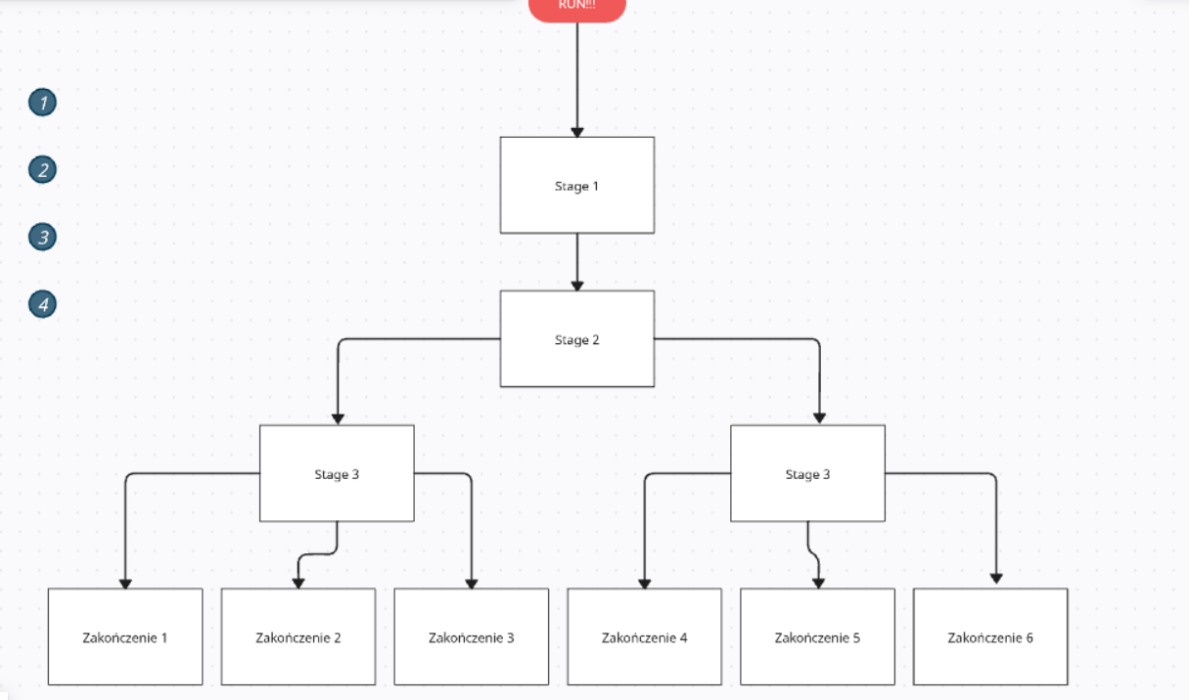
A więc jak dochodzimy do zakończenia to wtedy po kolei widzimy idąc w górę grafu, jakie decyzje podjęliśmy i na podstawie tego dopiero mamy końcową cutscenke, która pokazuje nam jakim człowiekiem byliśmy aka podsumowanie
(może to być już też np. taki nagrobek) +(trzeba jasno stwierdzić że śmierć wreszcie nas dopada (memento mori))
Jeśli ktoś ma jakąś jeszcze niejasność, czemu się starzejemy ,to zapraszam na prywatne konsultacje, bądź pisać na priv
  - Postacie
-Śmierć, wciąż nas goni, chce nas jak najszybciej zabrać z
tego świata

-Główny bohater – Bratomir (imię do przegadania ), od dziecka uczył walczyć się mieczem, zawsze pragnął zostać
rycerzem

  - Dialogi i narracje
- Narracja prowadzona w formie cutscenek przedstawianych jak komiks

Aspekty techniczne
  - Silnik gry
- Unity 6.0 6000.0.60.f1
  - Grafika i dźwięk
- Grafika:
- 2.5D
- stylizowana realistyczna (na wzór inspiracji)
- cutscenki na wzór rysunkowych komiksów
- Dźwięk:
- proste odgłosy środowiska
- ruch postaci
- rozmowy w formie mamrotania bądź można nagrać (JB chętny do wspólpracy)
- ograniczone
- złożenia kilku dźwięków
  - UI/UX
- UI:
- menu główne ulokowane w świecie gry (nie jako osobna sekcja)
- stylizowane fonty
- UX:
- płynne animacje button
- suwaczki <3
- animacje przejścia pomiędzy sekcjami w menu (np. zmieniające perspektywę kamery w świecie)

Załączniki

Planowanie projektu
  - Harmonogram
- 18:00, Soboty Dc (obecność obowiązkowa!)
- 16:00 – 18:00, Co-Working DNS
  - Narzędzia organizujące prace projektu
- Trello
- Discord WBS
- GitHub

